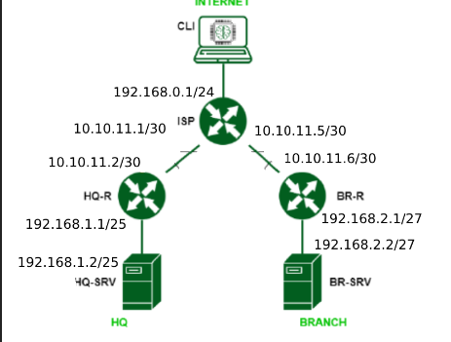

**1 модуль 2 задание**

**BR-R**

Команды для настройки

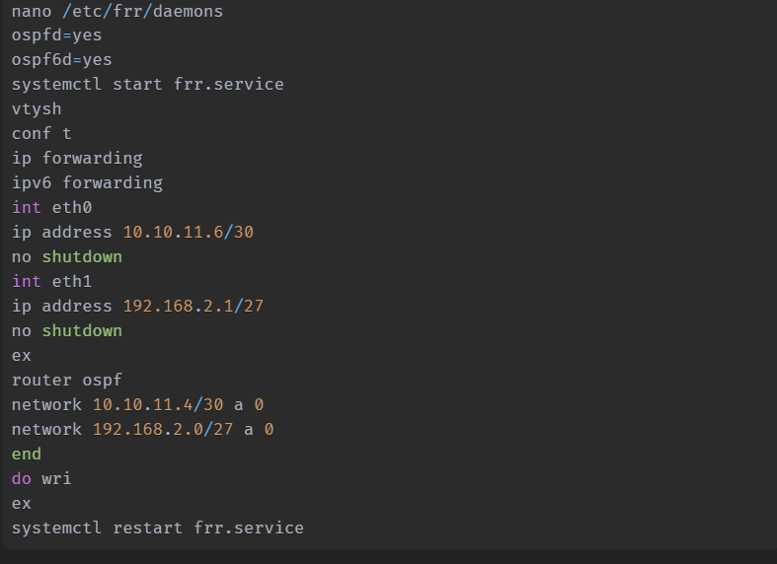

1. После входа в устройства пишем su - и переходив для редакции файла командой nano /etc/frr/daemons и меняем 2 параметра ospfd и ospf6d , c no на yes (рисунок 1). После изменения нажимаем Ctrl + o > Enter > Ctrl + х

### HQ-R

Аналогично BR-R настраиваем и HQ-R

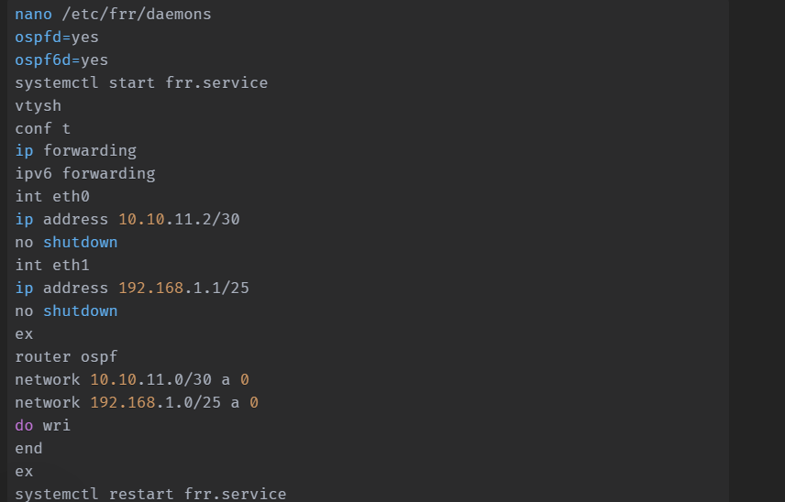

### ISP

Включаем форвардинг и поднимаем порты

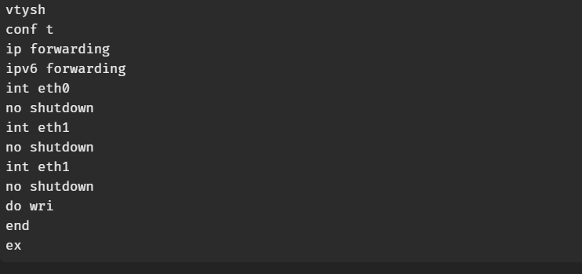

BR-SRV (192.168.2.2) и CLI (192.168.0.2)

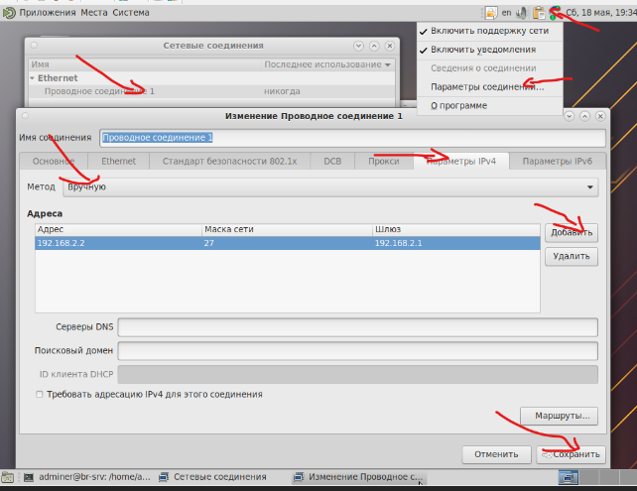

После настройки нужно выключить и выключить поддержку сети

CLI

### HQ-SRV не трогаем

После успешной настройки с br-srv должен пинговаться до hq-r 192.168.1.1

## 1 модуль 3 задание

Переходим на HQ-R и копируем файл настройки DCHP

cp /etc/dhcp/dhcpd.conf.sample /etc/dhcp/dhcpd.conf . И редактируем его командой nano /etc/dhcp/dhcpd.conf. Так же перед редакцией посмотри мак адрес интерфейса на **hq-srv** , для этого открываем терминал и вписываем ip a

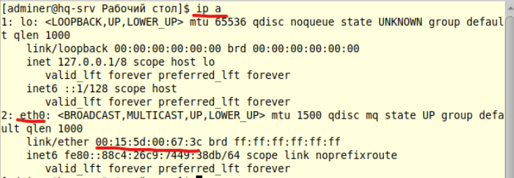

hardware ethernet 00:15:5d:00:67:3c; тут вы пишете свой адрес. И внимательно пишите конфиг

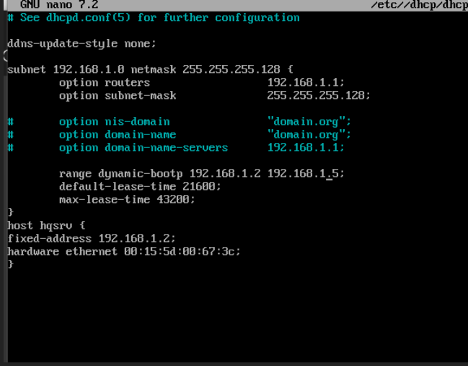

Так же нужно указать порт для раздачи адресов. Переходим в файл командой nano /etc/sysconfig/dhcpd , указываем в параметре DHCPDARGS=eth1. После изменения нажимаем Ctrl + o > Enter > Ctrl + х

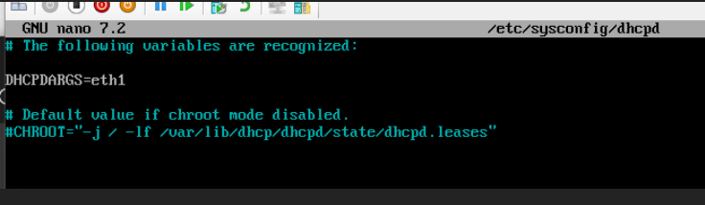

Вводим chkconfig dhcpd on для автоматического запуска.Запускаем сервис systemctl start dhcpd. Командой systemctl status dhcpd если сервис был настроен удачно то выглядит так, если красное то это смерть.

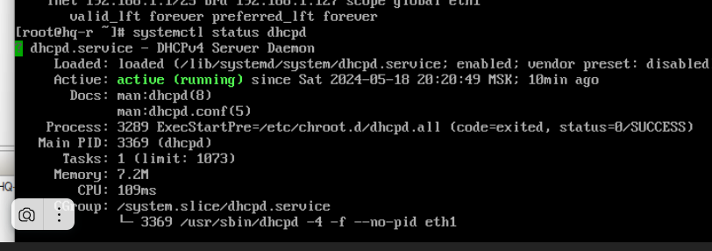

Проверяем конфиг dhcp командой dhcpd -t. Если ошибка в конфиге то он укажет строчку где была ошибка. если дела не в конфиге будет так

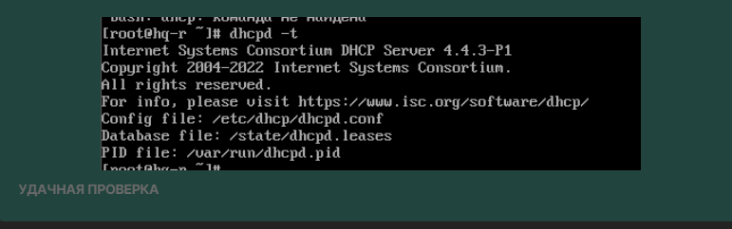

Перезапускаем службы . systemctl restart frrи systemctl restart NetworkManager. И снова перезапускаем dhcpd .

Если не помогла попробуйте понгануться до isp если не получилось то смотрим интерфейс ip -a если нету апи то пробуйте откатиться до снимка и настроить снова устройства

**1 модуль 4 задание**

Добавляем пользователей

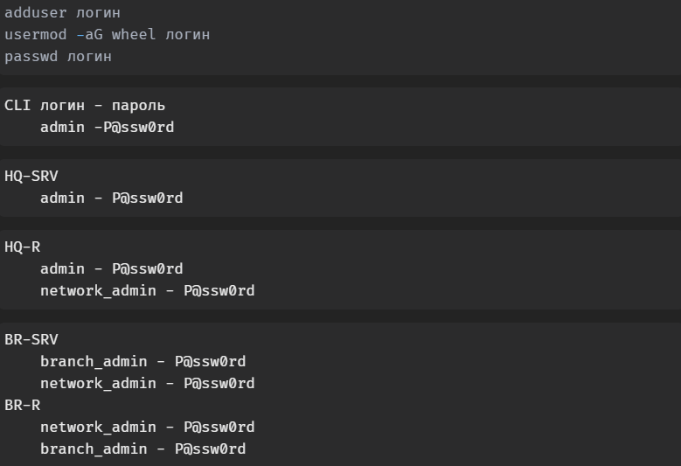

## 1 модуль 5 задание

ISP как сервер:

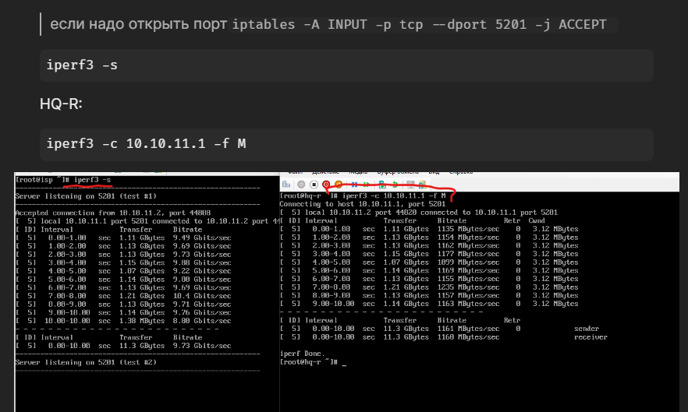

## Модуль 1 задание 6

Создадим директорию для хранения скрипта резервного копирования backup-script и директорию для хранения архивов резервных копий backup



Создадим файл скрипта



Скрипт резервного копирования:

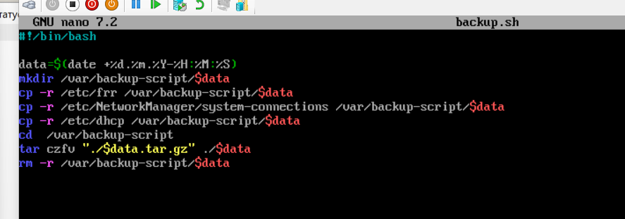

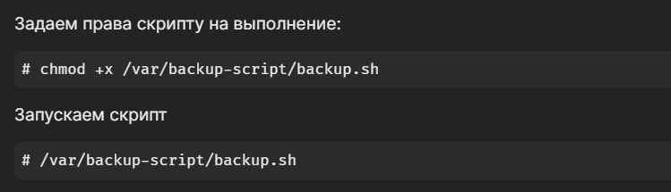

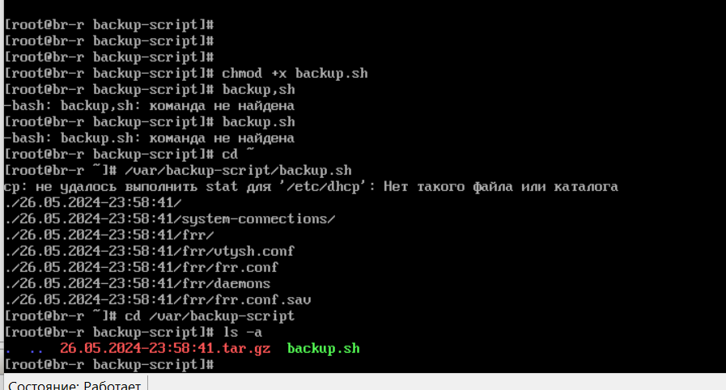

**Модуль 1 задание 7**

HQ-SRV

nano /etc/openssh/sshd_config

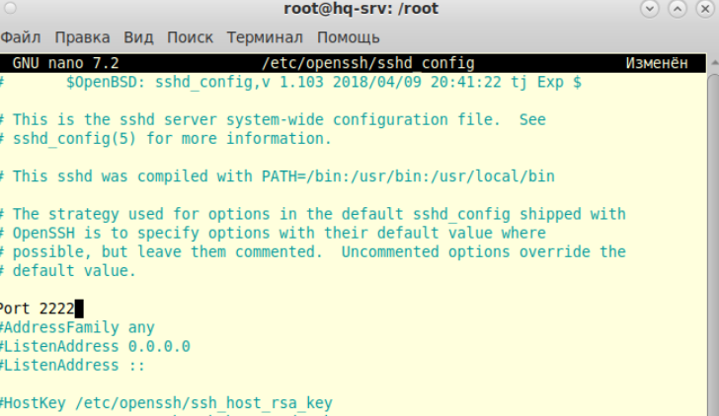

systemctl restart sshd

Тестируем подключение. C HQ-R подключаемся к HQ-SRV нв порту 2222

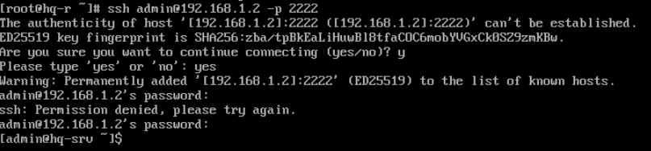

перенаправление трафика . написать на hq-r

iptables -t nat -A PREROUTING -i eth0 -s 10.10.11.0/30 -p tcp --dport 2222 -j DNAT --to-destination 192.168.1.2:2222

**Модуль 1 задание 8**

HQ-SRV

nano /etc/openssh/sshd_config

В конфигурации прописываем следующее

